ДЕПАРТАМЕНТ ОБРАЗОВАНИЯ И НАУКИ ГОРОДА МОСКВЫ

ГОСУДАРСТВЕННОЕ БЮДЖЕТНОЕ ПРОФЕССИОНАЛЬНОЕ

ОБРАЗОВАТЕЛЬНОЕ УЧРЕЖДЕНИЕ ГОРОДА МОСКВЫ

«МОСКОВСКИЙ АВТОМОБИЛЬНО – ДОРОЖНЫЙ

КОЛЛЕДЖ им. А.А. НИКОЛАЕВА»

ОТЧЁТ

по

учебной практике

Профессиональный модуль

ПМ.02 Осуществление интеграции программных модулей

Студента группы 2-ИП2 ___ Орехова Ильи Николаевича __________

(Фамилия, имя, отчество)

специальность 09.02.07 Информационные системы и программирование

Место прохождения практики ГБПОУ МАДК им. А.А.Николаева___________

(наименование организации)

Период прохождения: с 20 октября по 02 ноября 2023 года

(фамилия, имя, отчество)

Руководитель практики от колледжа: Исакова Жасмин Талантбековна

(фамилия, имя, отчество)

Дата сдачи: 30.10.23

Оценка по производственной практике ________________________

Проверил:

Мастер производственного

обучения

___________ Исакова Ж. Т.

(должность) (подпись) (Фамилия И.О.)

Москва 2023

Пятая лабораторная работа:

1. Напишите программу, которая находит сумму и произведение цифр числа.

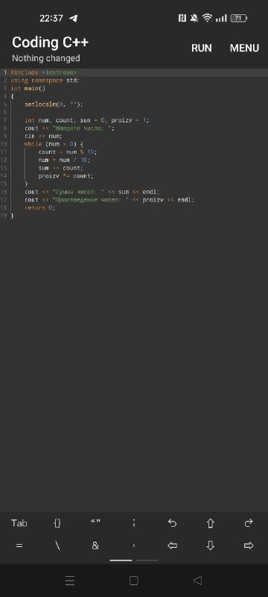

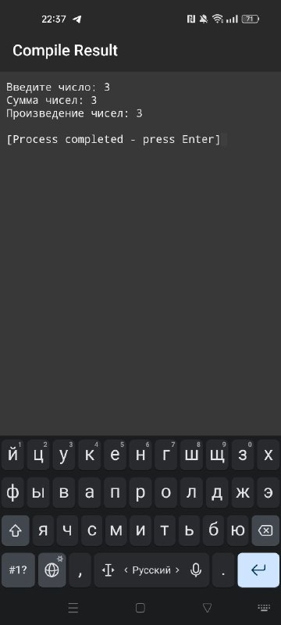

1. Напишите программу, которая находит количество цифр в заданном числе.

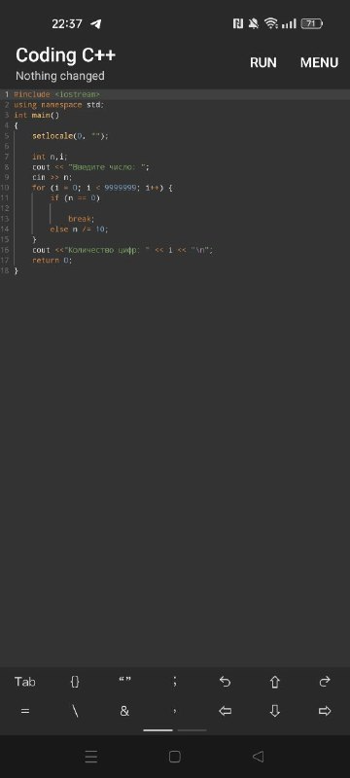

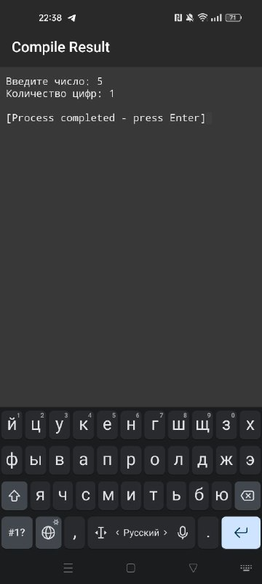

1. Найдите сумму всех элементов массива.

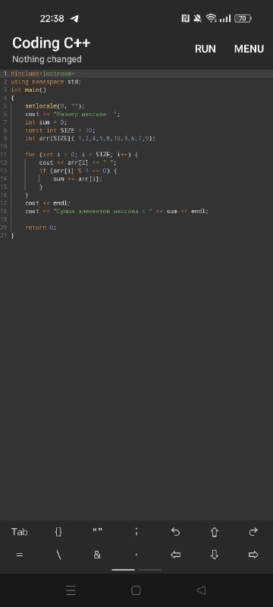

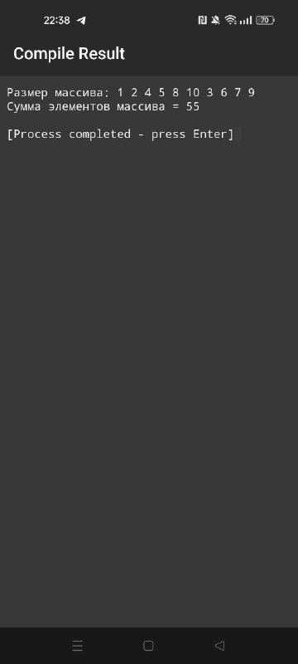

1. Найдите среднее арифметическое всех элементов массива.

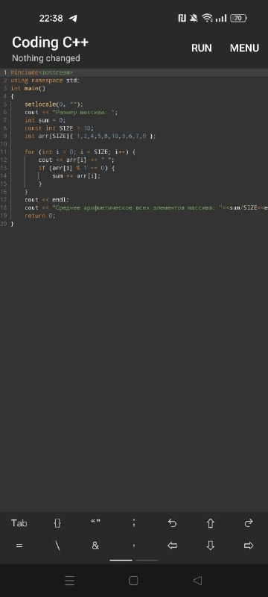

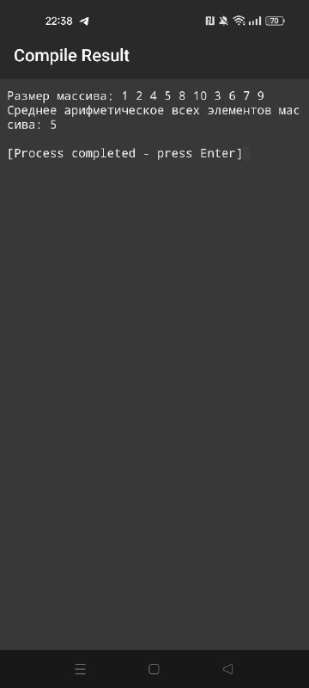

1. Напишите программу, которая находит корни квадратного уравнения ax^2+bx+c=0. При этом a=3; b=-4; c=9.



